Budapesta, capitala băilor termale

Budapesta - Esztergom - Visegrád - Szentendre - Kecskemét – Pusta Maghiară - Szeged

Program

* Ziua 1: București - Budapesta (aprox. 835 km)

Pornim din București dis-de-dimineaţă și ne îndreptăm spre Ungaria. Petrecem următoarele 4 nopți la un hotel de 4* în Budapesta.

* Ziua 2: Turul orașului Budapesta

Azi ne așteaptă un tur de neuitat prin una dintre cele mai frumoase capitale ale Europei. Se vizitează cele mai importante monumente din oraș: Parlamentul, podurile de peste Dunăre, Opera, Piața Eroilor, Palatul Regal, Catedrala Sf. Ștefan, Bastionul Pescarilor, muzee (turul nu include intrările). La finalul turului, ne oprim în Piața Centrală, pentru o degustare de pălincă. După amiază, program liber. Și pentru că în programul de vacanţă la Budapesta trebuie să includeţi câteva ore de relax la băi, vă recomandăm să experimentați Băile Termale Széchenyi sau Rudas, unice în Europa atât din punct de vedere curativ, cât și pentru stilul arhitectural spectaculos. Veți avea parte de o experienţă de neuitat!

* Ziua 3: Defileul Dunării: Esztergom - Visegrád - Szentendre (****120 km)****

Vă invităm într-o excursie opțională în Defileul Dunării, parc național UNESCO, unde putem vedea orășele mici ca niște cutii de bijuterii, castele și păduri în îmbrățișarea Dunării. Un tur de poveste, care începe **cu orașul medieval Esztergom**, până la 1241 capitala Ungariei, continuă cu cetatea medievală Visegrad, capitala Ungariei în sec. al XIV-lea și reședința de vară a lui Matei Corvin. Iar la final, Szentendre, oraș muzeu în aer liber al artiștilor, destinație plină de farmec și desigur, oportunitate de shopping și savurat un prânz de neuitat. Retur în Budapesta după-amiază. Opțional, seară de folclor în Crama Borkatakomba, vestit labirint cu vinuri, de 120 km lungime. Cină cu specialități maghiare, degustare de vin, program folcloric și muzică lăutărescă.

* Ziua 4: Kecskemét – Pusta Maghiară (aprox. 200 km)

Vă invităm să participați la o excursie opțională de jumătate de zi, care începe **cu** Kecskemét, unde vedem frumoase exemple ale arhitecturii art nouveau maghiare. Continuăm cu vizitarea hergheliei Varga. La sosire suntem întâmpinați de gazde cu pălincă și pogăci cu jumări proaspete. Vizităm herghelia și participăm la o demonstraţie de echitație, în care călăreții *“csikos”* prezintă frumosul cult al călăritului și dresajul tradițional unguresc. O plimbare cu trăsura sau sania ne va ajuta să ne pregătim pentru copioasa masă țărănească, cu 3 feluri de mâncare și băuturi, acompaniată de taraf. Dupa amiază, program liber pentru a explora Budapesta pe cont propiu, de a vă bucura de shopping pe bulevardele centrale sau în WestEnd City Center, localizat central.

* Ziua 5: Szeged - București (aprox. 845 km)

După micul dejun ne îndreptăm spre Szeged, unde facem un tur pietonal al centrului istoric. Întoarcere în București seara târziu.

Atracții

***Dacă frumosul ar fi un fel de mâncare, Budapesta ar satisface complet și cel mai pretențios gurmand. Supranumită Orașul Băilor, fiind capitala cu cele mai multe izvoare termale din lume, abundă de arhitectură impresionantă la tot pasul. Iar dincolo de monumentele emblematice, probabil cel mai plăcut lucru este să te plimbi pe străduțele animate de-a lungul Dunării. În Budapesta pare a fi sărbătoare în fiecare zi.***

* Băile termale istorice

**Budapesta** este **„Oraşul băilor"**. A primit acest titlu în 1930, deoarece este capitala cu cele mai multe izvoare cu apă termală din lume. Peste 100 dintre izvoarele descoperite pînă acum în Ungaria se află la Budapesta, acestea alimentează aproape 50 de băi. Băile termale din Budapesta nu numai că vă vor relaxa și întineri, dar vor fascina prin frumusețea lor arhitecturală. Aniversarea a o mie de ani de la descălecare a fost sărbătorită cu ridicarea unor construcţii monumentale, cele mai frumoase băi ale Budapestei – „Széchenyi" şi „Gellért" – fiind construite în această perioadă, sfârşitul secolului al XIX-lea şi începutul secolului al XX-lea. Băile Rudas servesc ca loc de întâlnire, relaxare și vindecare de aproape 500 de ani.

* Shopping și suveniruri din Budapesta

Printre multele sale calități fermecătoare, Budapesta este și o destinație de shopping extraordinară. Startul perfect pentru o excursie combinată între cultură și shopping este Bulevardul Andrássy – inclus în patrimoniul mondial UNESCO și cea mai elegantă stradă a orașului, unde magazinele de lux stau alături de Opera Națională. Este o plăcere să te plimbi pe Strada Modei, câteva sute de metri de mărci de lux și magazine de antichități. Nu uitați nici de strada Falk Miksa, care conține aproape exclusiv galerii de artă și magazine de antichități și care se întinde între Podul Margit și Parlament. Cu siguranță vei vrea să iei cu tine o părticică din oraș și când vine vorba de alegerea suvenirului perfect ți se deschid o mulțime de posibilități. Dacă faci o alegere clasică, gustul bucătăriei Ungariei va reînvia amintirile plăcute mult timp după ce părăsești orașul. Nu poți să dai greș cu tradiționalul salam, paprika, paté de gâscă sau o sticlă de Tokaji Aszú. Dă viață oricărei petreceri îmbiindu-ți prietenii cu un strop de pálinka și cu siguranță conversația se va însufleți. Poți găsi toate aceste bunătăți comestibile în Piața Centrală din Piața Fővám, dar la tarabele de la etaj se găsesc și alte suveniruri tradiționale pentru turiști, precum articole din piele, fețe de masă brodate sau pălării de blană. Dacă preferi ceva dulce, fă-ți plinul de ciocolatele artizanale premiate marca Rózsavölgyi, Tibor Szántó și ChocoMe sau cumpără figurine din porțelan sculptate artistic de la Szamos, dulciuri vintage preparate ca la mama acasă la Cukorka sau prăjituri de la Sü. Târgurile și festivalurile meșteșugărești oferă și ele oportunități unice să descoperi articole folclorice sau artizanale.

* Esztergom

Regele Ștefan s-a născut în Esztergom, pe atunci capitala Ungariei. Orășelul rămâne centrul religios al țării. Aici se află cea mai mare biserică din țară, situată pe locul unde Ștefan a fost încoronat în 1000 e.n. Biserica a fost distrusă în bătălia împotriva turcilor. Nu ratați trezoreria bisericii, ce conține cea mai bogată colecție de obiecte religioase ale Ungariei. Dacă urcați în turn, veți avea parte de priveliști spectaculoase. Într-o zi senină se poata vedea Slovacia, vecina Ungariei. Cea mai interesantă colecție din Esztergom se află la poalele Dealului Bazilicii, pe țărmul Dunării. Muzeul Creștinismului este unul dintre cele mai frumoase muzee de artă religioasă din țară.

* Visegrád

La cotitura Dunării se află Visegrád, care înseamnă „castel înalt”. Poziția strategică a acestei zone de curbură a fost folosită încă din secolul al IV-lea, când romanii au construit aici un fort. În secolul al XIV-lea, regii Ungariei au construit un palat pe acest loc, fiecare monarh adăugând noi camere luxoase, pînă când clădirea a ajuns să ocupe aproximativ 18 hectare. Când regele Mátyás locuia aici, palatul era faimos în toată Europa ca fiind un paradis pe pământ. Între 1462 și 1475, Vlad Țepeș a fost ținut prizonier aici. Deasupra orașului se ridică Citadela, considerată cândva impenetrabilă și potrivită pentru a adăposti bijuteriile coroanei maghiare.

* Szentendre

Szentendre este un magnet turistic, cu numeroase magazine, standuri cu suveniruri ce comercializează obiecte de artă și artizanat. Orășelul este cunoscut pentru bisericile sale, măiestria artiștilor care locuiesc aici și numeroasele mici muzee și galerii (aproape 100 în total).

* Kecskemét

Situat la jumătatea distanței dintre Dunăre și râul Tisa, în inima Marii Câmpii de Sud, Kecskemét este un oraș înconjurat de podgorii și livezi care nu par să se oprească la limitele acestui "oraș grădină". Renumele orașului Kecskemét este legat de caise și de pălinca făcută din acest fruct. În oraș se găsesc frumoase exemple ale arhitecturii art nouveau maghiare și câteva colecții deosebite.

* Spectacole ecvestre în Pusta Maghiară

Între maghiari şi caii lor există o relaţie deosebită și oricine poate observa acest lucru. Au cucerit Bazinul Carpatic de acum mai bine de o mie de ani călare şi încă ţin la tradiţiile lor de călărit. O veste bună pentru orice vizitator dornic să se bucure de călărit sau de un spectacol ecvestru! Ungaria este destinaţia ideală pentru iubitorii de cai. Puţine ţări din lume pot oferi atât de multe posibilităţi! Fermele de cai de pe tot cuprinsul ţării oferă cai superbi, dar şi cazare sau cursuri de călărit. Maghiarii iau în serios călăritul, calitatea este controlată la sânge în acest domeniu: calitatea serviciilor este urmărită şi fermele de cai primesc calificative de la Asociaţia de Turism Ecvestru din Ungaria, răsplătindu-le pe cele mai bune cu potcoave simbolice.

* Szeged

Szeged este “Orașul soarelui, al statuilor și al fântânilor”. După 1979, orașul a fost reconstruit cu ajutorul marilor orașe din Europa. Sinagoga a fost construită în anul 1900 în stil art nouveau. Oraşul modern de astăzi este poate cel mai frumos şi cel mai ordonat oraş maghiar după Budapesta.

179 €

**date de plecare**

* 14.04, 9.09, 20.10.2019

**TARIFUL INCLUDE**

* 4 nopți de cazare la hotel 4* în Budapesta, cu mic dejun bufet
* Turururi ghidate în Budapesta și Szeged
* Alte vizite conform descrierii
* Transport cu autocar modern, cu climatizare
* Ghid însoțitor pentru întreaga perioadă

**Tariful nu include**

* Asigurarea medicală de călătorie și asigurarea storno (nu sunt obligatorii, însă vă recomandăm să le încheiați)
* Taxe și cheltuieli personale
* Intrările la obiectivele turistice
* Excursiile opționale

**excursii opționale neincluse în tarif**

* Curbura Dunării (**Esztergom,** Visegrad, Szentendre): 20 euro/ persoană
* Kecskemét și Pusta Maghiară: 35 euro/ persoană
* Croazieră pe Dunăre: 15 euro/ persoană
* Croazieră pe Dunăre cu cină festivă: 30 euro/ persoană
* Seară de folclor în Crama Borkatakomba: 35 euro/persoană

**logo sv mic.emf**

**SENIOR VOYAGE** este conceptul grație căruia cetățenii europeni de peste 55 ani (și nu numai) pot beneficia de un program complet pentru a-și petrece vacanța în cele mai variate destinații turistice, în perioada sezonului turistic redus octombrie-mai.

Ai intrat în Senior Voyage Club? Nemaipomenit! Înseamnă că poți pleca într-o vacanță premium la prețuri incredibil de mici.

Vei avea ocazia să vizitezi lumea și să împărtășești experiența ta cu alți seniori din toate colțurile Europei. Pentru ca totul sa fie ușor și accesibil, grupul de companii care activează sub umbrela Memento Holidays subvenționează și negociază costurile călătoriei, făcând produsul Senior Voyage unic pe piața din Europa.

Modul de obținere al SENIOR VOYAGE CLUB CARD, precum și regulamentul după care acesta funcționează este disponibil la adresa [www.seniorvoyage.eu](http://www.seniorvoyage.eu).

SENIOR VOYAGE CLUB CARD se acordă contra cost (25 euro/card) la achiziționarea oricărui pachet SENIOR VOYAGE, pentru a putea beneficia de numeroase avantaje. Cardul este nominal și este valabil pe o perioadă de 2 ani de la data emiterii.

**Bine de știut**

* Plecările pe acest program se fac din București, dimineața la 6.00, de la Terminalul MementoBUS, situat în spatele Autogării IDM, vis-à-vis de Magazinul IDM și Gara Basarab (acces dinspre Șos. Orhideelor/ Pod Basarab).
* Turiștii se vor prezenta la locul de îmbarcare cu cel puțin jumătate de oră mai devreme față de orele de plecare menționate.
* Autocarele transportatoare sunt moderne, echipate cu sistem audio-video, aer condiționat, scaune rabatabile.
* Așezarea în autocar va fi realizată de către ghidul însoțitor conform diagramelor de îmbarcare (în funcție de ordinea înscrierii turiștilor).
* Autocarul face popasuri la aproximativ 3 ore.
* Îmbarcarea/debarcarea turiștilor din microbuz/ autocar se va facedoar la stațiile autorizate de pe traseu.
* Avansul la înscriere este de minim 50%.
* Deși se fac toate eforturile pentru a opera tururile cum sunt prezentate, în unele ocazii poate fi necesar să facem modificări la traseu sau ordinea obiectivelor din itinerar.
* Ordinea vizitelor din fiecare zi a obiectivelor turistice se poate modifica, cu asigurarea vizitării tuturor obiectivelor incluse în program.
* Tarifele la obiectivele turistice sunt informative și valabile la data publicării programului, însă pot suferi modificari.
* Grupul minim pentru a se organiza acest program sau excursia opțională este de 30 persoane.

**puncte de îmbarcare**

* București, Pitești, Râmnicu Vâlcea, Sibiu, Deva

Expo Congress Hotel 4*

www.expohotelbudapest.com

* Localizare

Hotelul Expo Congress este situat pe centura verde a Budapestei, lângă centrul de expoziții Hungexpo. Cu ajutorul metroului M2, situat lângă hotel, se poate ajunge ușor atât în centrul Budapestei, cât și la toate atracțiile turistice ale capitalei.

* Facilitățile hotelului

Hotelul Expo Congress oferă o saună, o cadă cu hidromasaj și un centru de fitness disponibile gratuit. Hotelul serveşte în fiecare dimineaţă un mic dejun tip bufet. Oaspeții pot savura preparate delicioase din bucătăria maghiară la localul Expo Brasserie, delecta cu băuturi la barul primitor din holul de la parter sau pot petrece până târziu la barul panoramic de la etajul 12.

* Facilitățile camerelor

Fiecare cameră este dotată cu televizor LCD, telefon, seif, conexiune internet wireless gratuită, aparat de aer condiționat cu setări individuale și minibar. Baia include duș sau cadă.

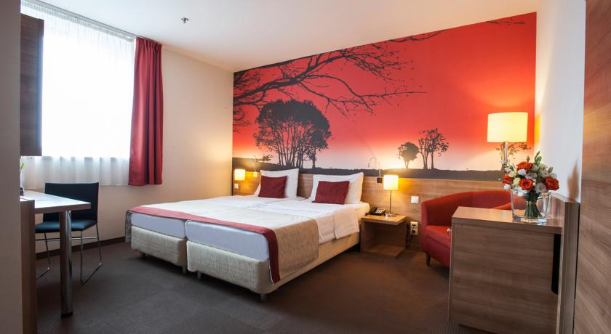 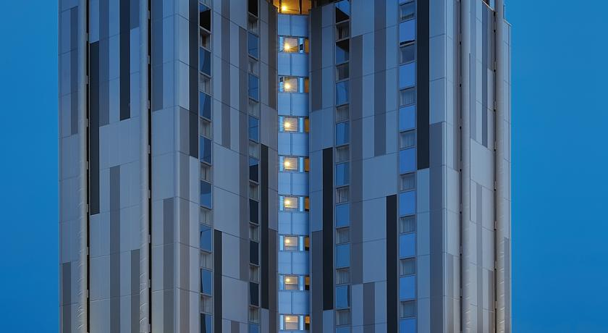

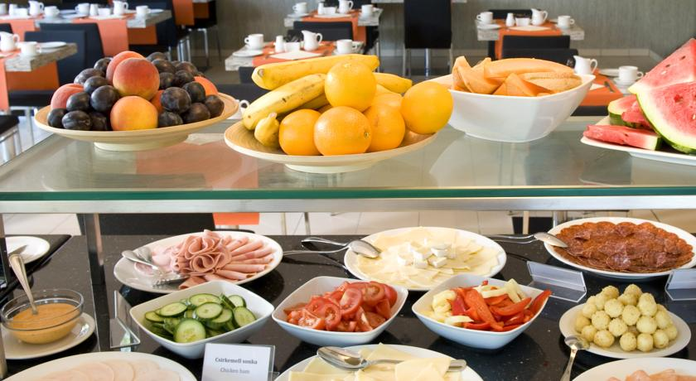 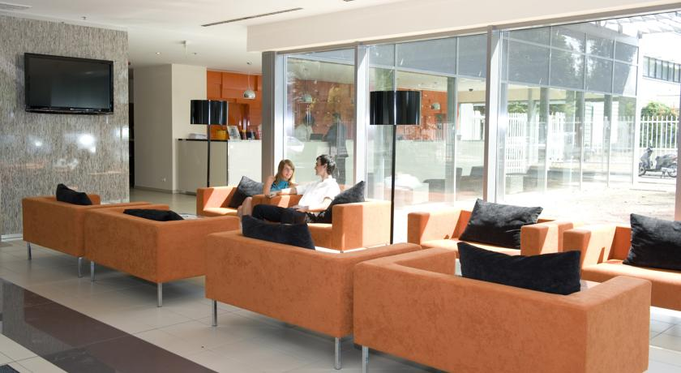

**reduceri& suplimente**

* Supliment SGL: 70 euro
* Reducere a 3-a persoană: 10 euro (în cameră cu pat suplimentar)
* Copil 0-2.99 ani: gratuit
* Copil 3-11.99 ani: plătește doar 50 euro (în cameră cu 2 adulți, cu pat suplimentar)
* Persoanele cu vârsta sub 55 ani beneficiază de aceleași tarife la programele Senior Voyage Ungaria.

**observații**

* Tariful afișat este pentru loc în cameră dublă.
* Unitatea de cazare menționată în acest program poate fi modificată, în acest caz agenția oferind o alternativă similară.

**transferuri din țară**

* Pentru transferuri din țară, intrați pe [www.mementobus.com](http://www.mementobus.com), cu tarife care pornesc de la 1 euro/ sens (fără TVA) sau consultați agentul de turism.